Dans le planificateur de taches

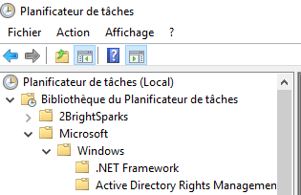

Update orchestrator

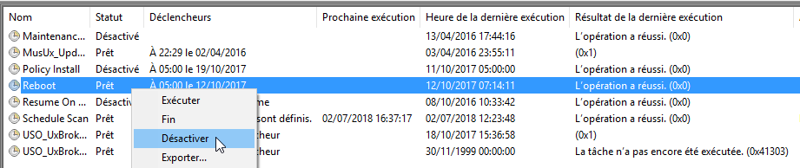

Encore plus draconien

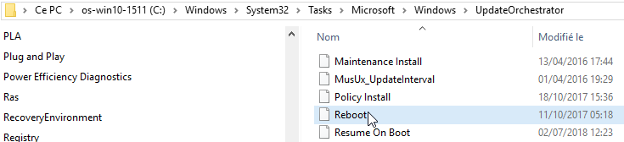

Renommer le fichier en reboot.bak puis crér un dossier vide nommé reboot